DAFTAR RIWAYAT HIDUP

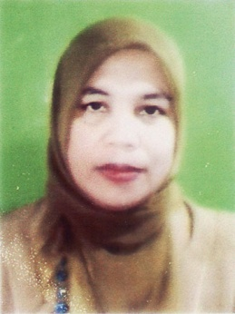
KASMAWATI, lahir di Bili-bili, 19 Januari 1968. Anak pertama pasangan Tunggara Dg. Cokko dan Dg. Ratu. Jenjang pendidikan yang ditempuh mulai dari bangku Sekolah Dasar di SD Inpres Sarite’ne Kec. Bontomarannu Kab. Gowa pada tahun 1976 dan tamat pada tahun 1982.
Pada tahun yang sama penulis melanjutkan pendidikan di SMP Negeri 2 Parangloe Kab. Gowa dan tamat pada tahun 1985. Kemudian penulis melanjutkan pendidikan di SMA Negeri 159 Sungguminasa di Somba Opu Kab. Gowa dan tamat pada tahun 1988. Pada tahun 2001 penulis melanjutkan pendidikan pada jenjang Studi Diploma II Pendidikan Guru Kanak-Kanak (PGTK) di Unismuh Makassar dan tamat tahun 2003. Pada tahun 2011 penulis melanjutkan studi di Program Studi Pendidikan Guru Pendidikan Anak Usia Dini (PGPAUD) Program S1 pada Fakultas Ilmu Pendidikan Universitas Negeri Makassar.

